奥迪英戈尔施塔特工厂自2024年1月实现碳中和

- 自2024年起，奥迪英戈尔施塔特工厂所有车辆生产将实现碳中和，其中包括即将推出的纯电动奥迪Q6 e-tron系列
- 奥迪汽车股份公司管理董事会生产及物流董事葛惟柯（Gerd Walker）：“英戈尔施塔特工厂正通过使用可再生能源，向碳中和目标阔步迈进”
- 作为奥迪“零排放计划（Mission:Zero）”的目标之一，奥迪全球所有自有生产基地将于2025年实现碳中和
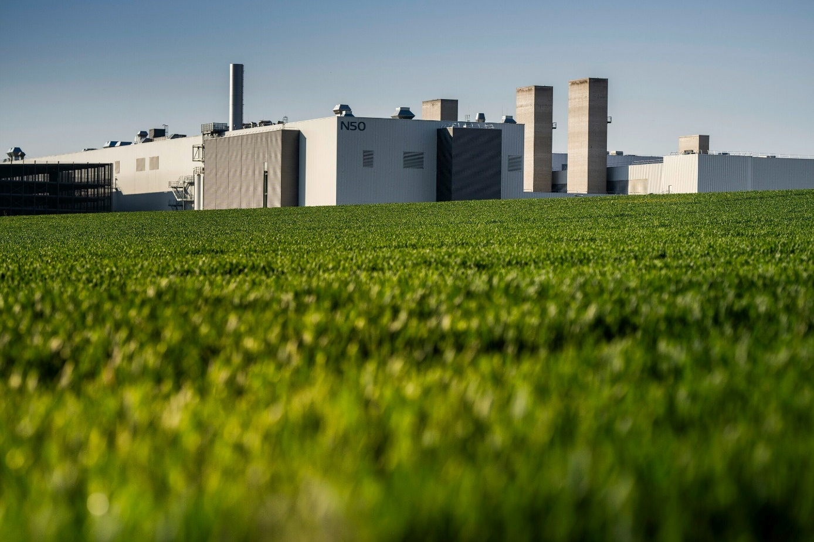
奥迪英戈尔施塔特工厂自2024年1月1日起实现碳中和生产

英戈尔施塔特，2024年2月5日——自2024年1月1日起，奥迪英戈尔施塔特工厂成功实现碳中和生产。继比利时布鲁塞尔工厂（2018年实现碳中和）、匈牙利杰尔工厂（2020年实现碳中和）后，英戈尔施塔特工厂成为奥迪第三个实现碳中和的工厂。此外，自2020年起，奥迪R8和奥迪e-tron GT quattro车型在奥迪Böllinger Höfe工厂的生产也已实现净零碳排放。作为四环品牌“零排放计划（Mission:Zero）”的目标之一，奥迪全球所有自有生产基地将于2025年实现碳中和。届时，奥迪内卡苏姆和墨西哥圣何塞恰帕工厂将完成碳中和转型。
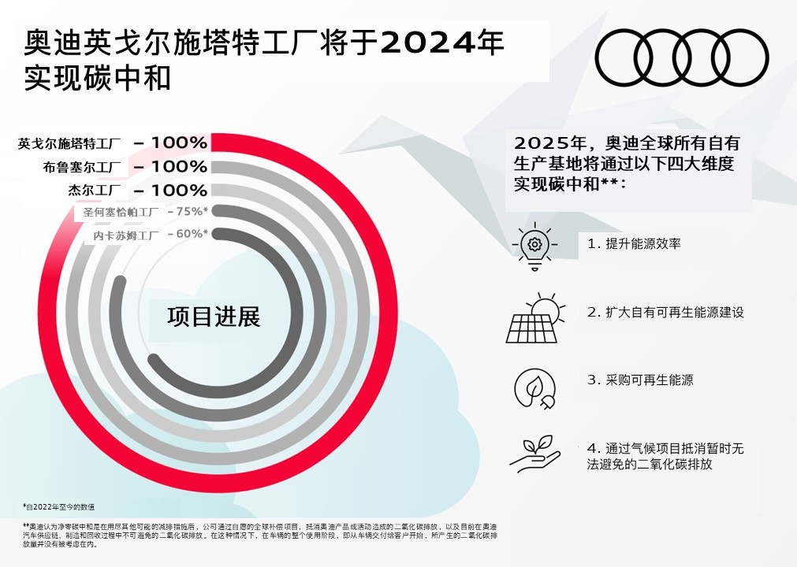
作为奥迪“零排放计划（Mission：Zero）”的目标之一，奥迪全球所有自有生产基地将于2025年实现碳中和
奥迪汽车股份公司管理董事会生产和物流董事葛惟柯（Gerd Walker）强调：“竭尽全力保护环境一直是奥迪企业战略的重要组成部分。奥迪英戈尔施塔特工厂正通过使用可再生能源，向碳中和目标阔步迈进。”为实现这一宏伟目标，四环品牌正从四大维度出发，系统性推进绿色生产。
第一维度：提升能源效率
首先，奥迪正着力提升工厂能源效率，减少大量二氧化碳排放。例如，2022年，奥迪英戈尔施塔特工厂采取了能源管理措施，节约了超过35,000兆瓦时的能源，减少碳排放5,000余吨。
奥迪自主开发的能源分析（Energy Analytics）平台为实现这一目标做出了重大贡献。能源分析平台是一个基于软件的分析系统，可以对各种公司生产过程中的大量数据进行实时编译、准备和处理。这一过程通常被称为数据挖掘。利用平台，数据结果可实现可视化，以便用户快速掌握关键分析，这样也更容易对不必要的能源消耗进行了解和分类，以挖掘节能潜力并最终制定合适举措。

第二维度：利用自有可再生能源
其次，奥迪正利用自有可再生能源发电。截至目前，奥迪英戈尔施塔特工厂已经安装了23,000平方米的光伏系统。未来，奥迪所有工厂会持续提升使用自有能源的比例。主工厂还在规划约41,000平方米的光伏系统建设。
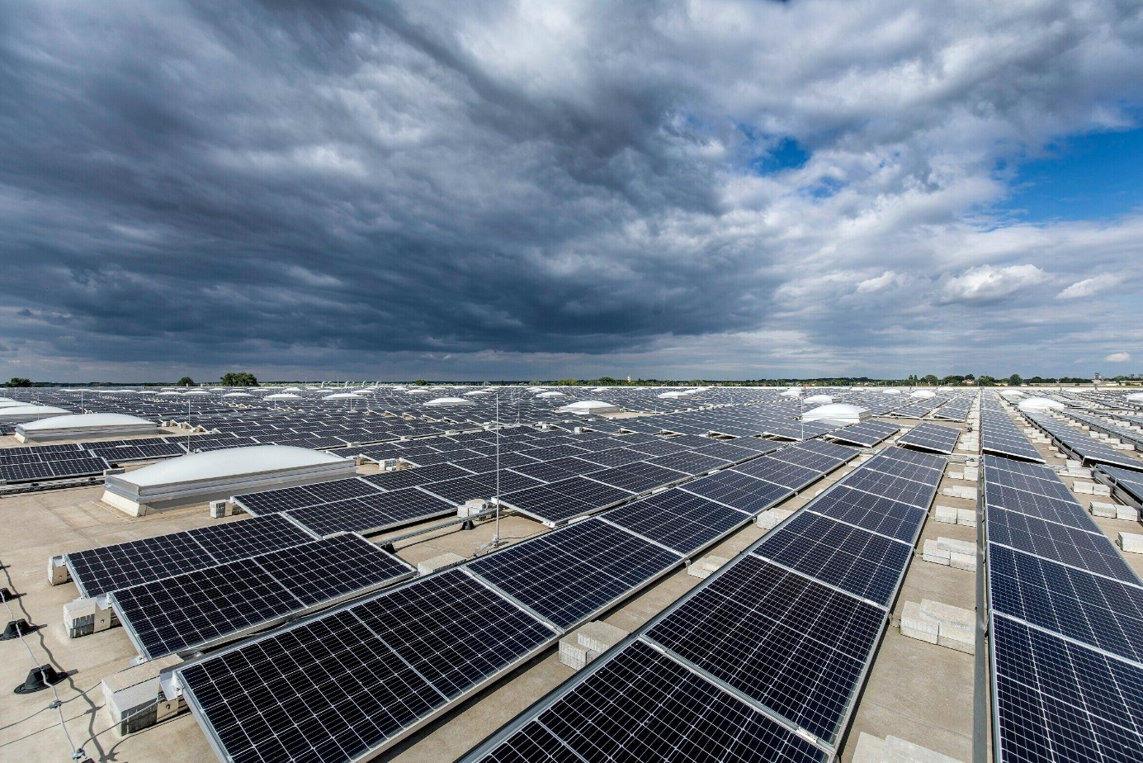
截至目前，奥迪英戈尔施塔特工厂已经安装了23,000平方米的光伏系统
除了发电，奥迪还注重实现内部热能的碳中和利用。公司正计划逐步增加使用余热的比例，例如通过使用热泵再次利用生产过程中的废热。
第三维度：购买可再生能源
作为推进碳中和生产的第三维度，奥迪正在推进能源采购向碳中和转型。2012年初以来，奥迪英戈尔施塔特工厂全面使用绿色电力生产汽车。这一前瞻举措奠定了四环品牌引领可持续发展的先锋地位。
奥迪集团环境保护负责人Rüdiger Recknagel博士表示：“工厂附近的炼油厂和生活垃圾回收厂可以为英戈尔施塔特工厂提供废热，从而促进碳中和目标的实现。另外，我们也集取了大量沼气保证碳中和生产时的热能供应。”
第四维度：抵消暂时无法避免的碳排放
通过上述方式，可再生能源几乎可以满足工厂生产所需的全部能源。对于暂时无法避免的碳排放（最多占原始碳排放量的10%），奥迪会通过购买最高质量标准（如黄金标准）认证的碳信用额度来抵消，这也是实现碳中和生产的第四维度。只有特定的气候保护项目才能获得黄金标准的认证。借助购买证书，奥迪在全球投资建造风力涡轮机等环保项目。以奥迪英戈尔施塔特工厂为例，四环品牌已通过这种方式抵消了工厂内部物流产生的排放。
零排放计划（Mission:Zero）：不止脱碳化
奥迪零排放计划（Mission:Zero）并不局限于脱碳化，还包括水资源利用、资源效率以及生物多样性等核心行动领域。奥迪旨在通过构建塑料、水和其它原材料闭环，发展循环经济。早在2019年，奥迪英戈尔施塔特工厂的生产用水供给中心就安装了膜生物反应器，提升用水效率。去年，奥迪已加入国际可持续水管理联盟（AWS）。奥迪计划到2035年，全球自有生产基地的生态加权水消耗量减半。自2018年以来，奥迪墨西哥圣何塞恰帕工厂已经实现零废水排放，是合理有效使用水资源的典范。
最后，作为“Biodiversity in Good Company”倡议的一员，奥迪正在全球的生产基地推行保护生物多样性的举措。奥迪Münchsmünster生产基地是一个以自然设计为理念的开放空间，也是奥迪致力于保护生物多样性的灯塔项目。在Münchsmünster生产基地，奥迪已经将17公顷的土地改造为动植物的自然栖息地。
“360工厂”和可持续土地利用
可持续发展理念始终贯穿奥迪自有生产基地的发展：借助电动化转型的契机，奥迪生产部门正在全面推动全球生产网络转型，并明确了以“360工厂”为目标的未来生产愿景。为达成这一目标，奥迪正立足未来发展，推动自有工厂的现代化与数字化转型。凭借“360工厂”概念，奥迪生产将更为灵活高效，并且无需额外新建基地。
奥迪正通过旧工厂革新，进一步推动在土地可持续利用领域的发展。位于奥迪英戈尔施塔特工厂南侧的incampus也加入了公司的可持续发展活动。作为奥迪汽车股份公司与英戈尔施塔特通过其控股公司IFG AöR成立的合资企业，incampus GmbH将该市东侧一片75公顷的工业废地重建为科技园区，且不开发任何新土地。其中的15公顷土地被设计为自然景观补偿区。现在，一片接近野生的冲积林和草地在这里茁壮成长。

奥迪（中国）企业管理有限公司
郑坤 女士
电话： +86 10 6531 4818
E-mail: Kun.Zheng@audi.com.cn

如需更多媒体资料，请登录奥迪中国新闻中心：
–完–

关于奥迪
奥迪集团凭借奥迪、宾利、兰博基尼、杜卡迪品牌，成为最成功的高端及超豪华汽车和摩托车制造商之一。奥迪集团的分支机构遍布全球100多个市场，并在全球12个国家设有21个生产基地。
奥迪品牌2022年的客户交付量达161万辆，宾利品牌的客户交付量达15,174辆，兰博基尼品牌的客户交付量达9,233辆，杜卡迪品牌摩托车的客户交付量达61,562辆。在2022财年，奥迪集团总销售收入达618亿欧元，营业利润达76亿欧元。目前，奥迪在全球拥有超过87,000名员工，其中超过54,000人在德国总部。凭借品牌吸引力、新产品、创新出行理念以及其他优质服务，奥迪集团正在系统性地向可持续个人高端出行提供者转型。

奥迪认为净零碳中和是在用尽其他可能的减排措施后，公司通过自愿的全球补偿项目，抵消奥迪产品或活动造成的二氧化碳排放，以及目前在奥迪汽车供应链、制造和回收过程中不可避免的二氧化碳排放。在这种情况下，在车辆的整个使用阶段，即从车辆交付给客户开始，所产生的二氧化碳排放量并没有被考虑在内。

